**TRANSİSTORLU KUVVENTLENDİRİCİ DEVRELER**

Girişine uygulanan işaretin gücünü çıkıştaki yüke kuvvetlendirerek veren devrelere kuvvetlendirici devreler denir.

Kuvvetlendirici devre yapımında çeşitli elemanlardan faydalanılabilir. Bu elemanlardan biri BJT transistorlardır. BJT ileri yönde kutuplandığında giriş gerilimi değiştirilerek çıkış akımı kontrol edilebilir. Bu özelliği ile BJT ile kuvvetlendirici devre tasarlanabilir. Diğer bir eleman ise MOSFET ‘dir. MOSFET de benzer şekilde doymada olacak şekilde kutuplandığında giriş gerilimi değişimine karşı çıkış akımı değişimi göstermektedir. BJT ve MOSFET lerin gerilim akım formülleri benzer olup aşağıda yer almaktadır.

Bu denklemlere göre giriş gerilimindeki değişim çıkış gerilimince kat değişime neden olmaktadır. olduğu sürece devre için kuvvetlendirici devredir.

**DENEY**

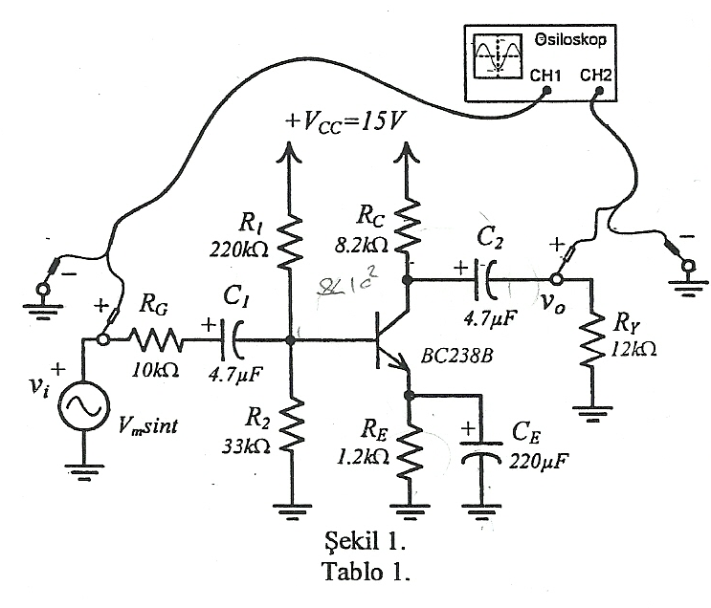

Yukarıdaki devre kurularak IC, VC, VB ve VE değerleri ölçülerek protokol kağıdındaki tabloya yazıldı.

Daha sonra devreye 1 kHZ lik sinüzoidal işsaret verilerek gerilim kazancı aşağıdaki gibi hesaplanarak tabloya yazıldı ve gözlenen grafikler protokol kağıdına çizildi.

Bu aşamadan sonra devredeki CE kapasitesi çıkartılarak gerilim kazancı aşağıdaki gibi tekrar hesaplanarak tabloya yazıldı ve gözlenen grafikler protokol kağıdına çizildi.

**BJT ve MOSFET devresinin için el analizi**

